Responsables de Turismo de Galicia, Diputación de Pontevedra, Fundación Deporte Joven, FC Porto y RC Celta analizan en Vigo cómo el deporte construye marca, territorio e impacto social
- Más de 50 personas, mayoritariamente perfiles empresariales y profesionales, asistieron al III Forum Celta Baloncesto–Femxa, celebrado en Balaídos.
- La jornada contó también con representantes de Grupo Lence, Grupo Recalvi y Bàsquet Girona, y abordó financiación, patrocinio, comunicación y desarrollo territorial.
Vigo, 01 de junio de 2026 - Celta Baloncesto Femenino y Femxa celebraron el pasado 28 de mayo en el Estadio ABANCA Balaídos la tercera edición del Forum Celta Baloncesto–Femxa, un encuentro empresarial centrado en el papel del deporte como herramienta de marca, financiación, colaboración público-privada e impacto social.
La jornada reunió a representantes institucionales, empresariales y deportivos para reflexionar sobre los retos y oportunidades que plantea el deporte como espacio de conexión entre administraciones públicas, compañías, clubes y territorio. El encuentro puso el foco en la financiación del deporte de base, las estrategias de patrocinio, la comunicación, la construcción de marca y la capacidad del deporte para generar impacto social y económico.
El programa comenzó con una primera mesa de debate sobre modelos de financiación pública y estrategias de impulso al patrocinio deportivo. En ella participaron Iván Clavel, gerente de la Fundación Deporte Galego; Xosé Manuel Merelles Remy, director de la Axencia de Turismo de Galicia; Luisa Sánchez Méndez, diputada de Deportes y Economía e Impulso al Empleo de la Diputación de Pontevedra; Carlos Sergio Achotegui, director general de Deporte de la Diputación Foral de Bizkaia; y Marta Montaner Villagrasa, responsable de proyectos de la Fundación Deporte Joven.
Durante esta sesión se abordó el papel de las administraciones públicas en el impulso del ecosistema deportivo, la vinculación entre deporte y territorio, las oportunidades que ofrece el patrocinio para empresas e instituciones y la necesidad de desarrollar modelos sostenibles que favorezcan el crecimiento del deporte de base.
La segunda mesa se centró en el valor del deporte como herramienta de comunicación, posicionamiento corporativo y construcción de marca. En este coloquio participaron Lucía Gefaell Valcarce, adjunta a presidencia de Grupo Lence; Chema Rodríguez, director general del Grupo Recalvi; Gael García Cochón, director de Marketing, Comunicación y Estrategia Digital del Real Club Celta; Stefi Batlle, CEO de Bàsquet Girona; y Tiago Gouveia, director de marketing del FC Porto.
Los participantes compartieron experiencias sobre cómo el patrocinio deportivo puede contribuir a reforzar la identidad de una compañía, generar conexión con las comunidades, proyectar un territorio y activar marcas en entornos locales e internacionales. La mesa también abordó el papel del deporte femenino, la creación de referentes y la capacidad de los clubes para generar valor más allá de la competición.
Además de los espacios de debate, el Forum favoreció el intercambio de experiencias entre empresas, instituciones y entidades deportivas, reforzando el papel del deporte como punto de encuentro para la colaboración, la innovación y la generación de nuevas alianzas.
Según Patricia García, presidenta de Femxa, «el deporte es una herramienta de conexión, transformación y generación de valor cuando empresas, instituciones y entidades deportivas trabajan de forma conjunta. Espacios como este Forum nos permiten compartir experiencias, abrir nuevas vías de colaboración y contribuir al desarrollo del deporte desde una mirada social y comprometida con el territorio».
Con esta tercera edición, el Forum Celta Baloncesto–Femxa avanza en su posicionamiento como un espacio de diálogo entre deporte, empresa e instituciones, orientado a impulsar proyectos con impacto real en el territorio.
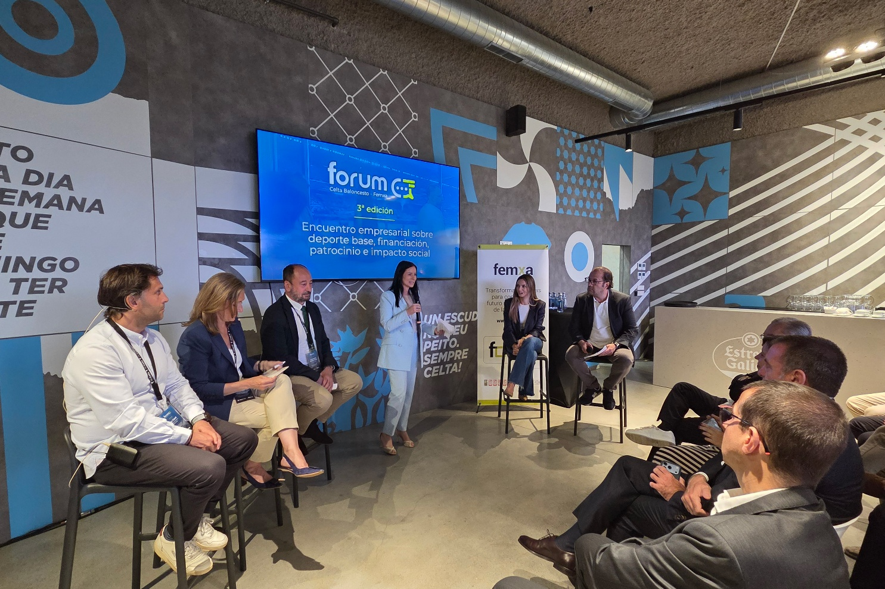

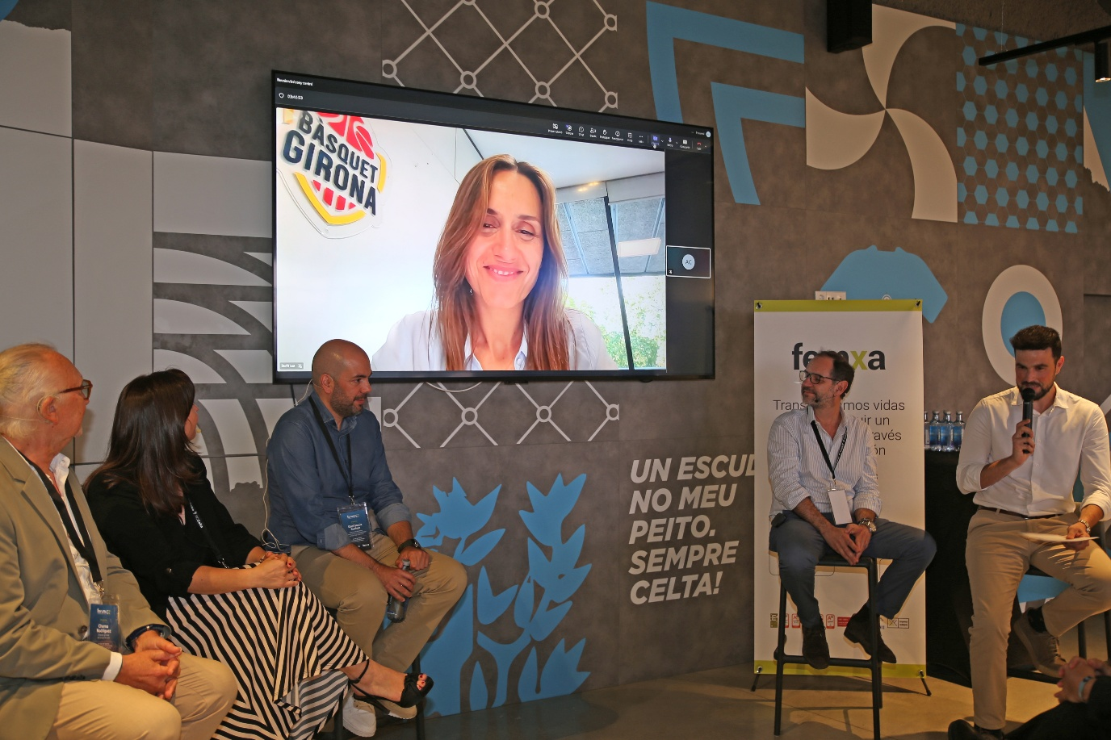

Acerca de Femxa
Femxa es una entidad con más de 25 años de experiencia, especializada en consultoría y formación profesional y para el empleo dirigida a personas trabajadoras ocupadas y desempleadas, empresas, administración pública, centros de formación y universidades.
Con la misión de acompañar a personas y organizaciones en su crecimiento personal y profesional, a lo largo de su trayectoria ha formado a más de 850.000 personas en España y a más de 20.000 en Latinoamérica a través de 22.000 cursos presenciales y más de 27 millones de horas de formación online con metodología propia.
Detrás de la marca Femxa se encuentra un equipo de más de 500 personas que aportan talento y pasión a cada proyecto formativo, todas dispuestas a ofrecer el mejor servicio para mejorar las oportunidades laborales de la ciudadanía.

Contacto de prensa
Comunicación Corporativa – Femxa
✉ marketingcorporativo@femxa.com
🌐 www.femxa.es

